

2023KO SOZIETATEEN GAINEKO ZERGARI BURUZ INFORMAZIOA, ELKARTEEI ZUZENDUA (PARTZIALKI SALBUETSITAKO ENTITATEAK)

Sozietateen gaineko Zergari buruzko 2/2014 Foru Arauaren 126.3 artikuluaren arabera, partzialki salbuetsita dauden entitateek (2/2014 Foru Arauaren 12.2 artikulua) ez dute aitorpena aurkeztu beharrik honako baldintza hauek betetzen dituztenean:

- Urteko diru-sarrerak ez izatea, guztira,100.000 eurotik gorakoak.
- Atxikipena duten salbuetsi gabeko errentei dagozkien diru-sarrerak urtean 2.000 euro baino handiak ez izatea.
- Eskuratzen dituzten salbuetsi gabeko errenta guztiek atxikipena edukitzea.

Elkarte batek aurkeztu behar al du SZren aitorpena (200 eredua)?
Aurretik adierazitako baldintzak betetzen dituen elkarteak ez du sozietateen gaineko zergaren aitorpena aurkeztu beharrik.

Zer egin behar du SZren aitorpena aurkeztu beharrik ez duen elkarte batek (200 eredua)?

Elkarteak sozietateen gaineko zergaren aitorpena aurkez dezake (200 eredua) edo ez.
- 200 eredua ez aurkeztea erabakitzen badu, horren berri eman ahal izango dio Gipuzkoako Foru Ogasunari, Zergabidea plataforman horretarako eskuragarri dagoen idazki baten bidez.

- Edo 200 eredua aurkeztu dezake jarraian azaltzen den bezala.
A. AITORPENA EGITEA:

ZERGABIDEA web orrialdean sartu ondoren, honakoak dira jarraitu beharko pausoak aitorpena egiteko:

BI AUKERA:

  - Aitortzailearen arabera: aitortzaileak sortu, aldatu, ezabatu eta kontsulta ditzakezu.
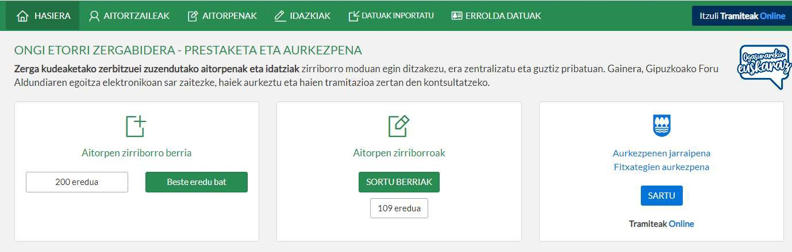
  - Ereduaren arabera: eskura dauden zerga ereduak ikus daitezke.

ZERGABIDEAN AURREKO AITORPEN BAT EZ DUTEN ELKARTEEN KASUAN:

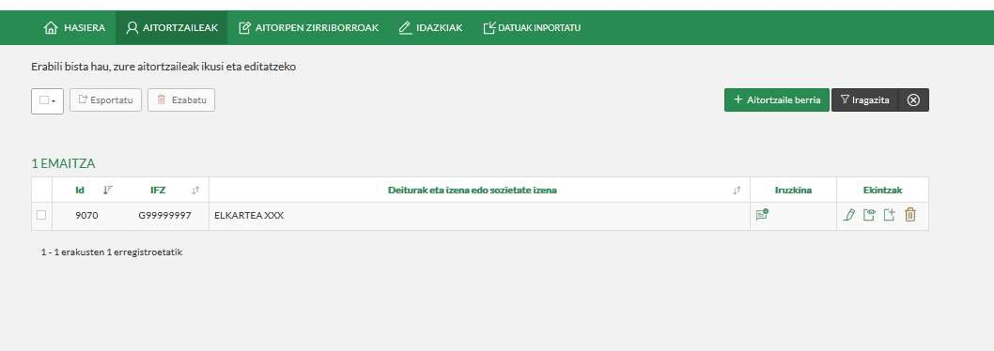
    - Aitortzaile berria klikatuz gero, ondorengo pantaila zabalduko da.

    - Elkartearen oinarrizko datuak bete behar ditugu.

Erne: (*) duten eremuak betetzea beharrezkoa da.
Datu guztiak idatzi ondoren, sakatu Gorde.
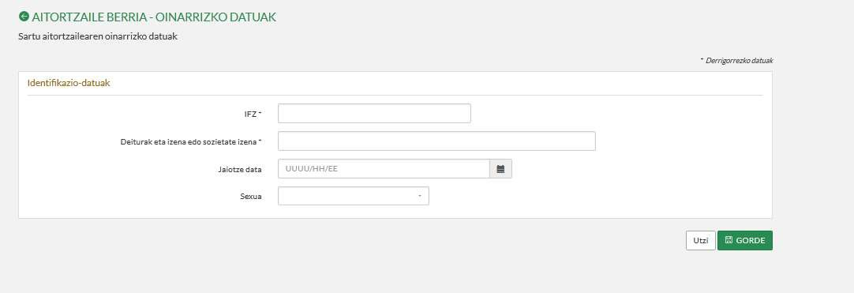

    - Behin datu nagusiak beteta, editatu botoian klikatuz edo, banku kontuen kasuan, gehitu botoia sakatuz, gainerako datuak beteko ditugu: harremanetarako datuak, helbidea, bestelako datuak
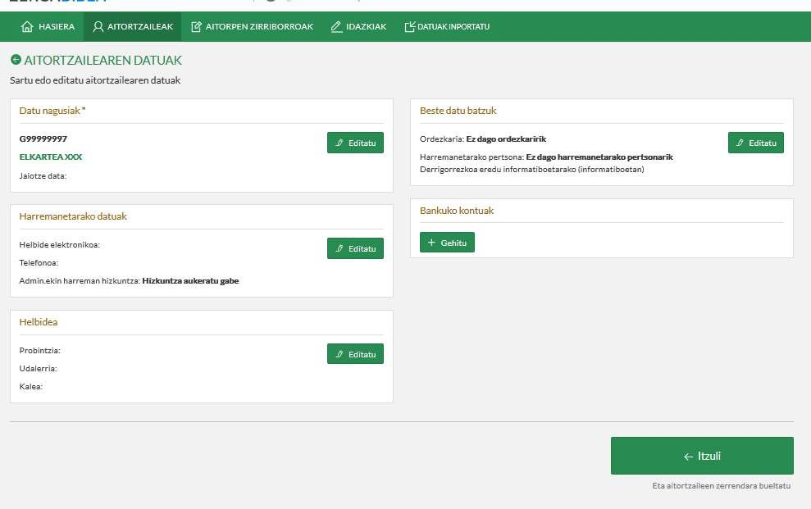
eta bankuko kontuak. Amaitu ondoren, itzuli botoian sakatuko dugu.

Administrazioarekin zein hizkuntzatan aritu nahi den hautatu beharko da.
Kontu korrontearen kodea: emaitza ordaintzeko edo itzultzekoa denean jarri behar da. Zero denean ez jarri ezer.

    - Kasu honetan, Elkartea XXXren aitorpen berria sortu aukeran klikatuko dugu.

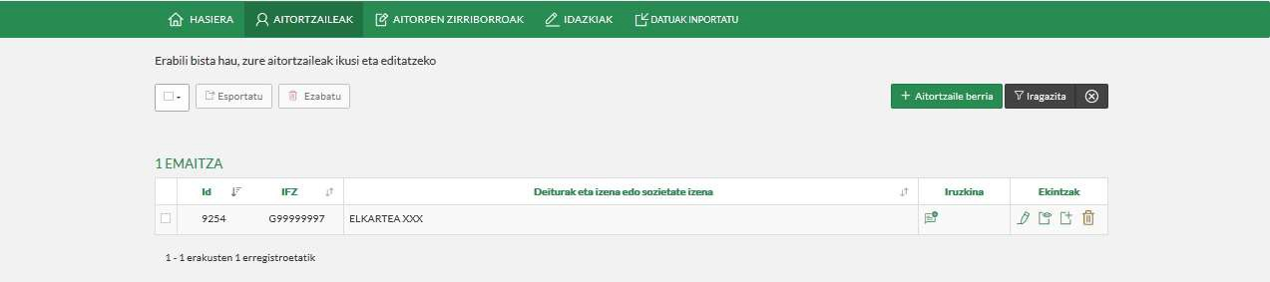

ZERGABIDEAN AURREKO AITORPEN BAT DUTEN ELKARTEEN KASUETAN:
    - Elkartea hautatuko dugu, ELKARTEA XXX hain zuzen ere, eta ondoren aitorpen zerrenda sakatuko
dugu.

    - Aitorpen berria sakatuko dugu.

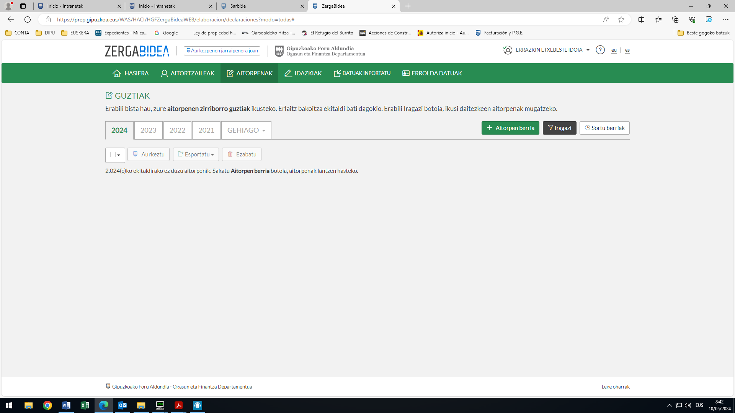

3. EREDUA ETA EKITALDIA AUKERATUKO DIRA:

Ireki ereduen zerrenda, eta aukeratu “200” eredua, 2023ko ekitaldia eta urtekoa. Ondoren, klikatu
Sortu botoian:
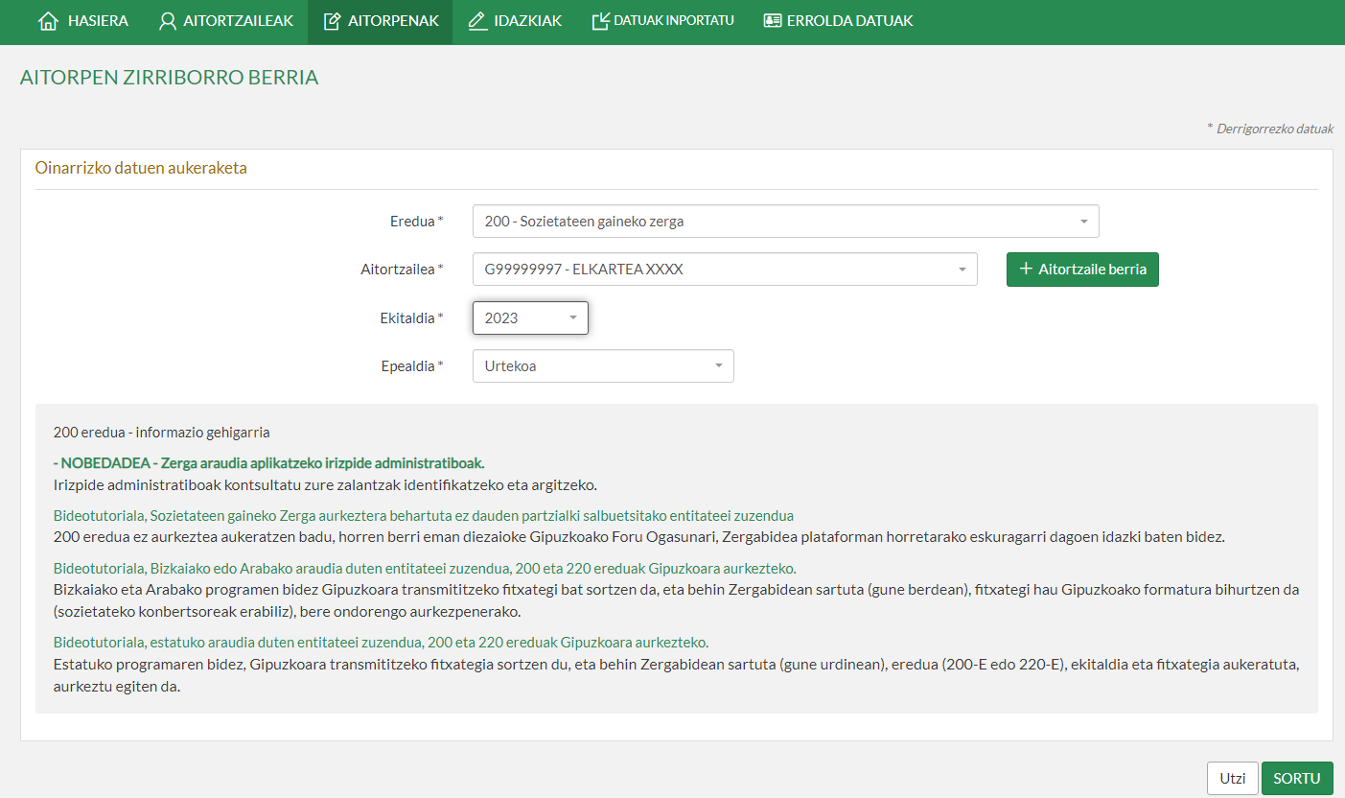

Sortu botoian klikatu ondoren, ondorengo pantaila aterako zaigu. Bertan, “Aitorpen berria” aukeratuko
dugu iaz aitorpenik aurkeztu ez bagenuen, edo “Inportatu aurreko lehen ekitaldiko aitorpena” aurkeztu bagenuen.

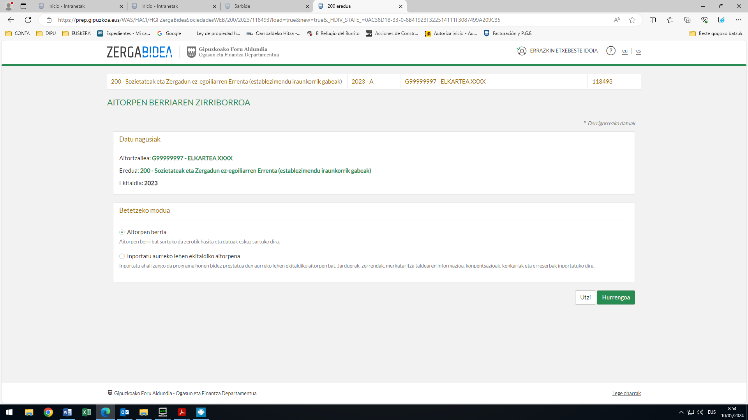

“Inportatu aurreko lehen ekitaldiko aitorpena” aukeratuz gero, ondorengo pantaila agertuko da non aitortzaile horrek aurreko lehen ekitaldian aurkeztutako aitorpenak ateratzen diren. Inportatu nahi dena aukeratu eta “Inportatu” klikatu.

“Inportatu aurreko lehen ekitaldiko aitorpena” aukeraren azpian jartzen duen bezala, aukera hau eginez gero, jarduerak, zerrendak, merkataritza taldearen informazioa, konpentsazioak, kenkariak eta erreserbak inportatuko dira.
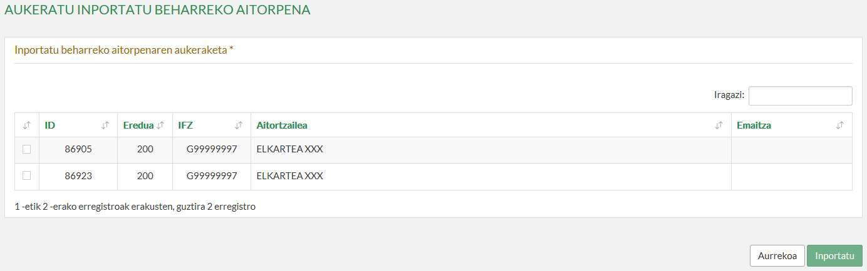
“Inportatu” klikatu ondoren, programak ondoren ikusiko den pantailara eramango gaitu, “Aitorpen berria” aukeratzerakoan ikusten dena, baina inportatutako aitorpenan egindako aukerak jarrita.
“Aitorpen berria” aukeratzen badugu:

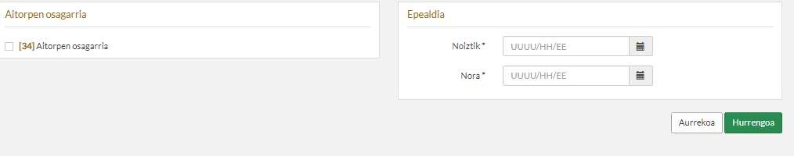
4. ZERGA ARAUBIDE BEREZIAK ETA AITORPEN EZAUGARRIAK:

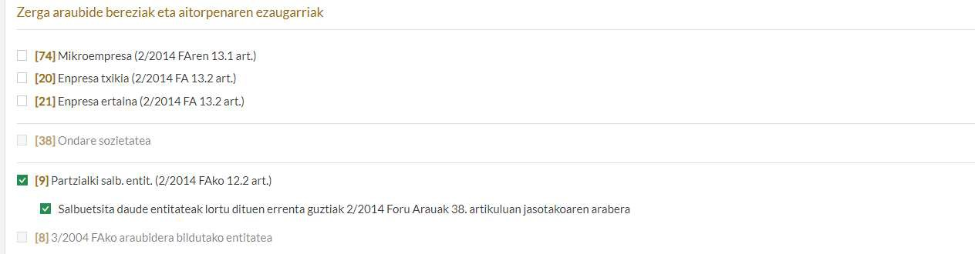
- 9. laukitxoa aukeratutakoan, azpian beste lauki bat agertuko zaigu.

GARRANTZI HANDIKOA: Laukitxo hori hautatu. Horrela, programak beharrezko doikuntza egingo du automatikoki, zerga oinarria 0 izan dadin.

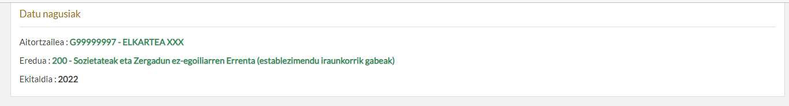
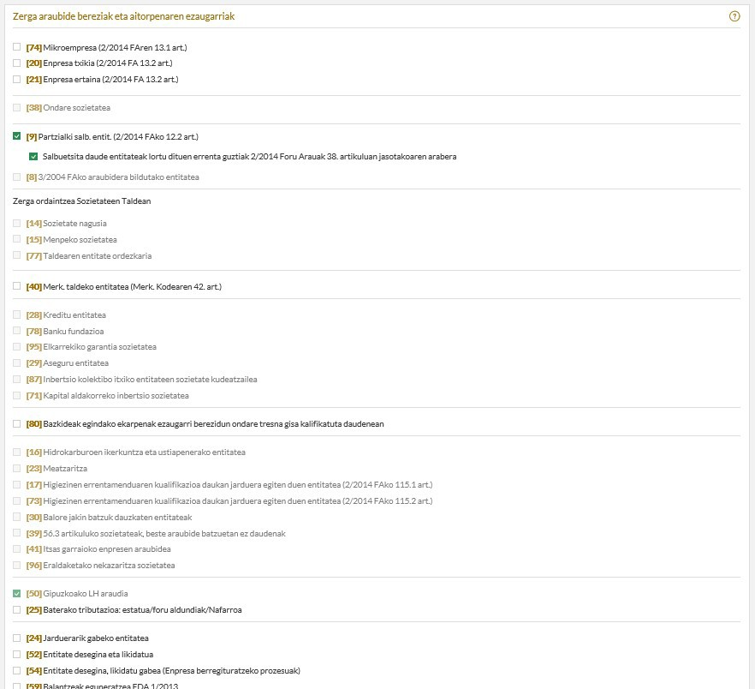
- SOILIK Sarrerarik eta gasturik izan ez den kasuetan, (9) atalaz gain (24) atala
hautatu beharko da. Behin epealdia beteta, «Hurrengoa» sakatuko dugu.

5. KONTUEN EGOERA ORRIAK:

- Zergaldiaren datak sartu (kasu honetan ikusi daitekeen moduan 2023/01/01etik 2023/12/31ra),
hurrengoa klikatu, eta ETE-ren ereduak aukeratutakoan, berriro hurrengoa klikatu.

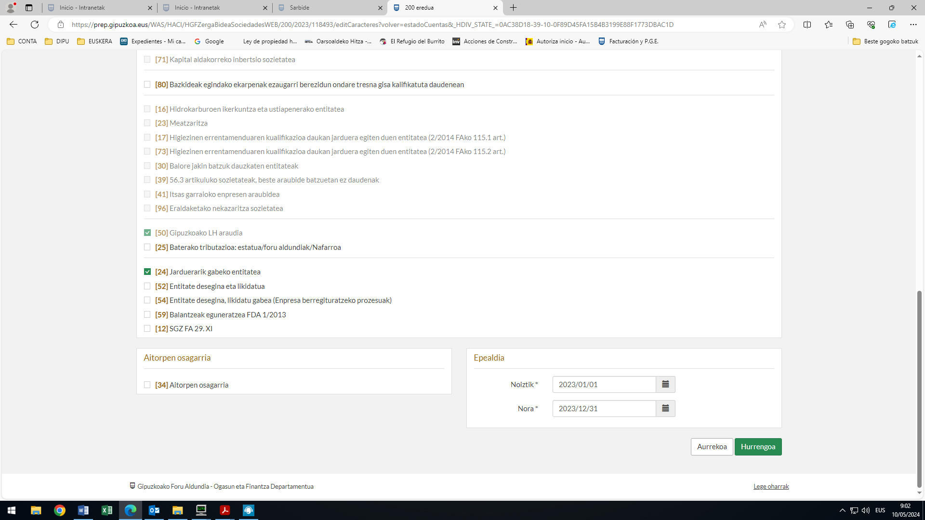

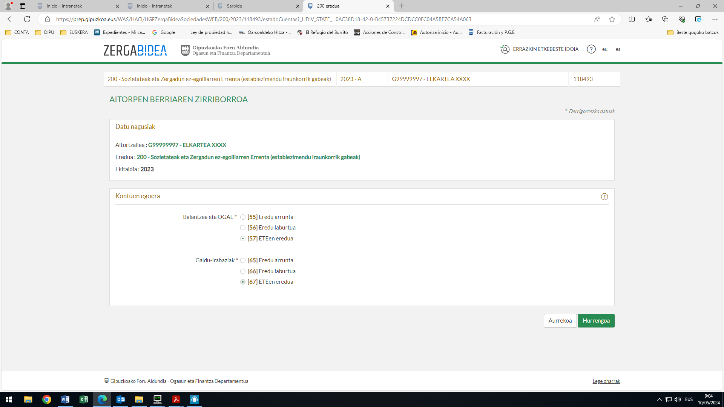

ERNE! Ados sakatu aurretik, egiaztatu Zerga Araubide egokia markatu dela (4. urratsa) eta kontuen egoera- orria (5. urratsa) ondo aukeratuta dagoela. Pantaila honetatik irten ondoren, ezin da ezer aldatu. (berriz hasi beharko litzateke).

6. ZERRENDAK LEIHOA ZABALDU

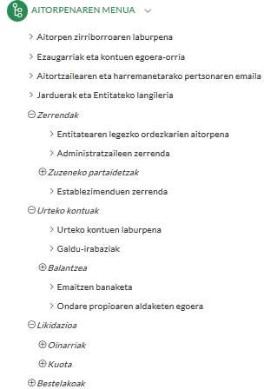
Zerrendak leihoan, ondoren aipatzen diren atalak bakarrik dira derrigorrezkoak. Datuak osatzeko, haietako bakoitzean sartu behar da.

- ENTITATEAREN LEGEZKO ORDEZKARIEN AITORPENA
- ADMINISTRATZAILEEN ZERRENDA
- ESTABLEZIMENDUEN ZERRENDA

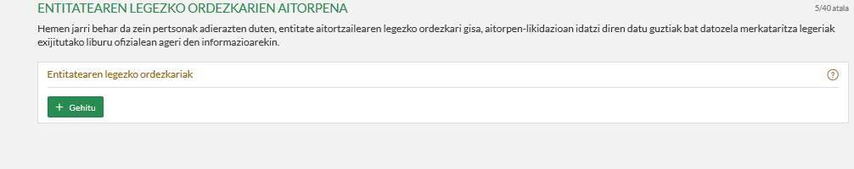
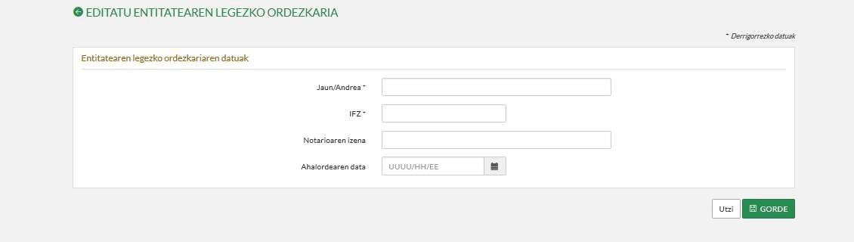
- ENTITATEAREN LEGEZKO ORDEZKARIAK: fitxaren bitartez, hurrengo pantailara iritsiko gara, eta
GEHITU
bertan dagozkion datuak beteko ditugu.

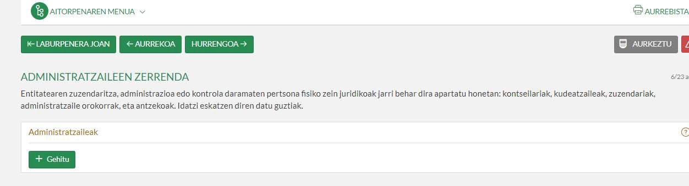
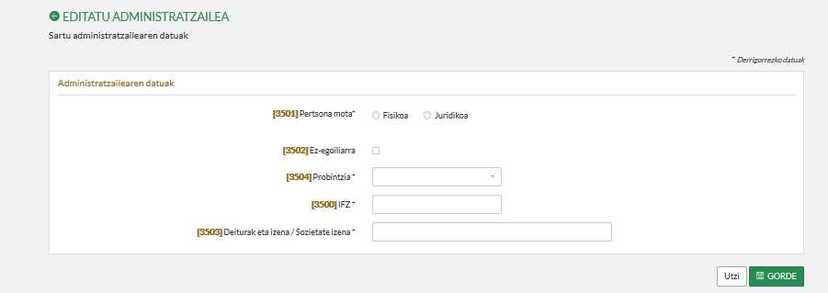
- ADMINISTRATZAILEAK: fitxaren bitartez hurrengo pantailara iritsiko gara, eta bertan
dagozkion datuak beteko ditugu.
GEHITU

- ESTABLEZIMENDUEN ZERRENDA:

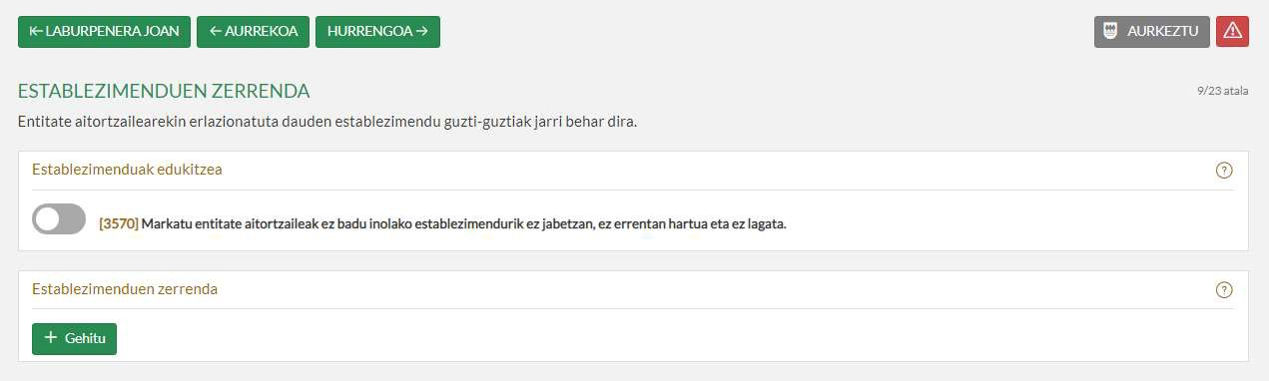
  - Establezimendurik ez daukagun kasuetan, karratu hau markatuko dugu.

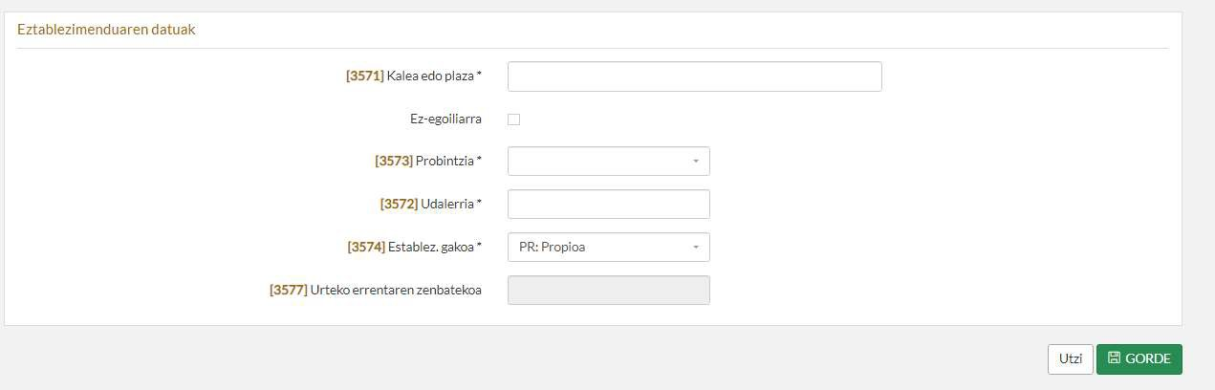
Lokal edo establezimendu bat baldin badago, gara, eta bertan dagozkion datuak beteko ditugu.
GEHITU
fitxaren bitartez honako pantailara iritsiko

7. URTEKO KONTUAK: Ekitaldiko emaitza eta Balantzea

Urteko kontuak irekita bi atal beteko dira: “Urteko kontuen laburpena” eta “Balantzea”. Aurrenik,
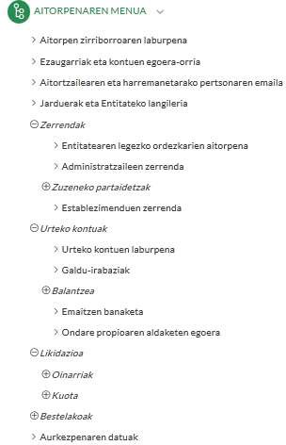
Urteko kontuen laburpena hasiko gara betetzen, eta gero Balantzea beteko dugu.

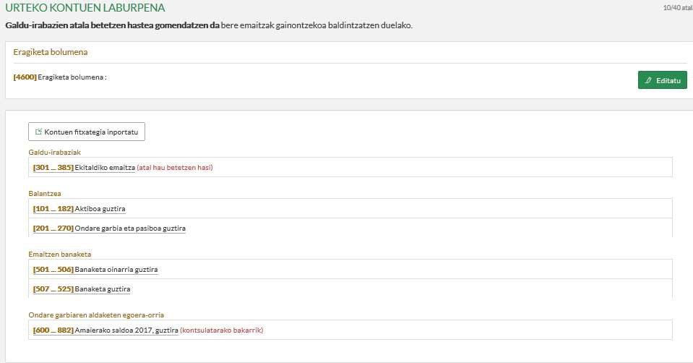
7.1. URTEKO KONTUEN LABURPENA: (301…385) gainean klikatu behar dugu.
(4. atalean jarduerarik gabeko entitatea bezala markatu bada, ezingo da ireki atal hau).

Sarrera guztiak Gainerakoa laukian (314) jarri behar dira: (Adibidean: 10.000).
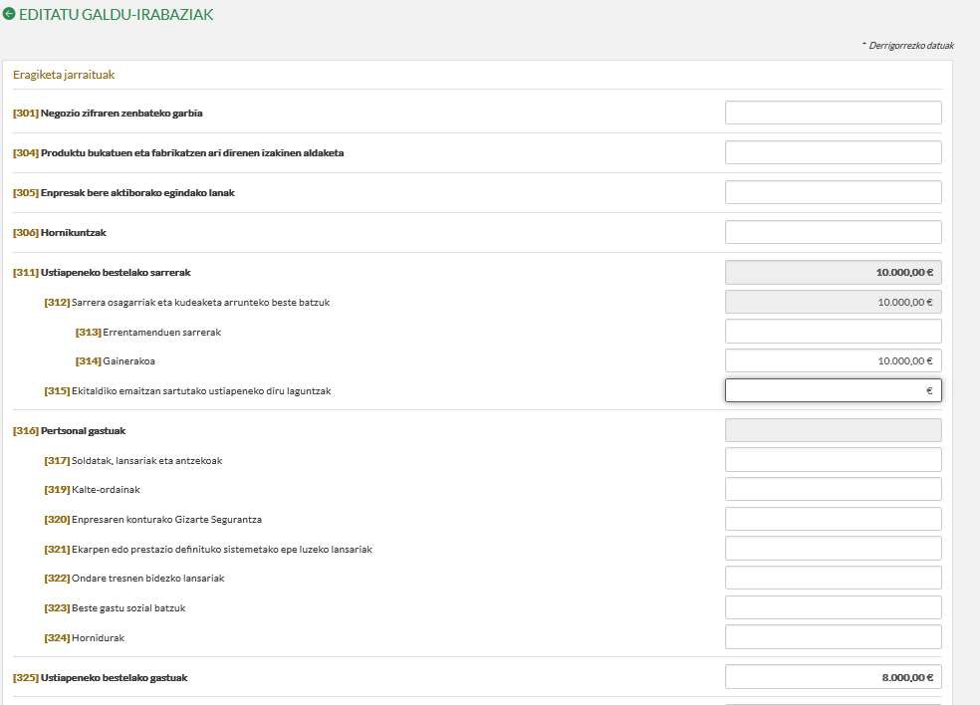
Gastu guztiak Ustiapeneko bestelako gastuak laukian (325) jarri behar dira: (Adibidean: 8.000).

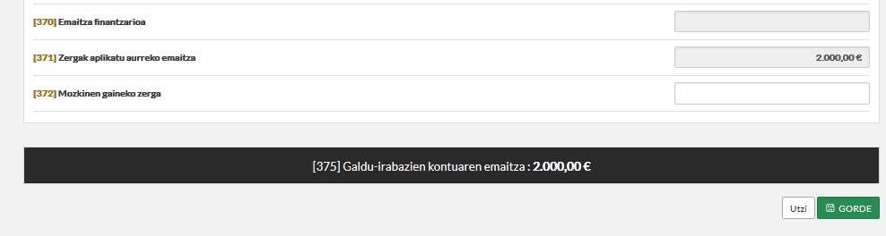
Pantaila honen bukaeran, (375) laukian (Galera-irabazien kontuaren emaitza) ekitaldiko emaitza ikusiko dugu, eta GORDE sakatuko dugu.

7.2. BALANTZEA:

“Pasiboa guztira” laukiak ekitaldiko emaitza erakutsiko du: positiboa, mozkina izan denean, eta
negatiboa, galera izan denean.

    - Emaitza positiboa izan bada: (Adib. 2.000) (101…182) “Aktiboa guztira” atalean sartu.
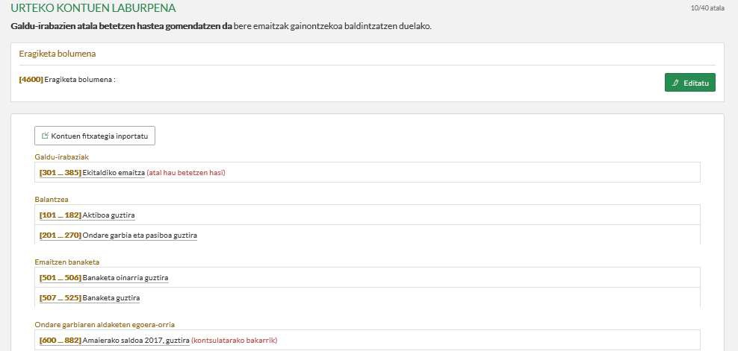

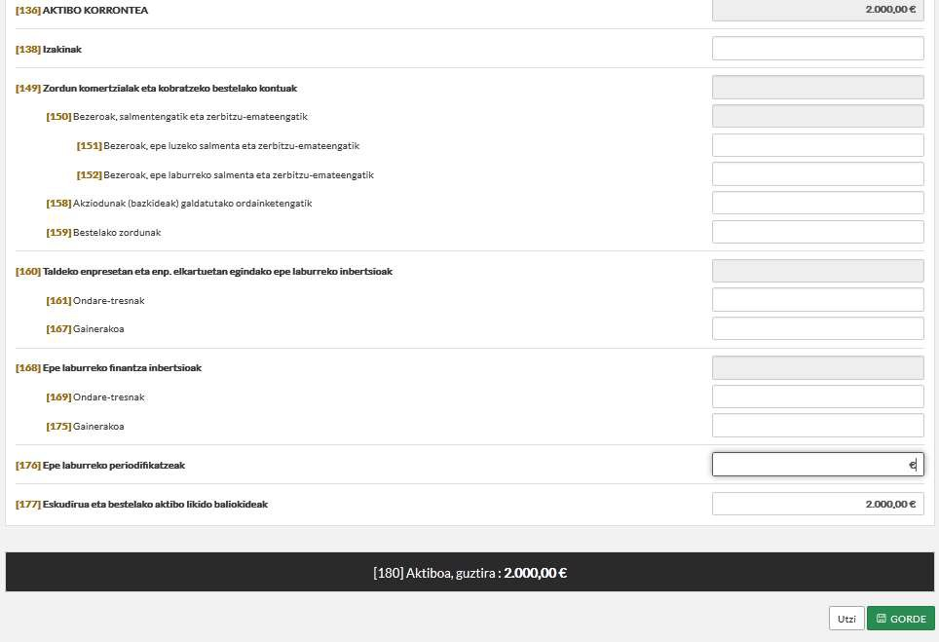
Sartu emaitza positibo osoa (Adib. 2000) (177) laukian (Eskudirua eta bestelako aktibo likido baliokideak) eta GORDE sakatu.

    - Emaitza negatiboa izan bada: (Adib: -30.000)

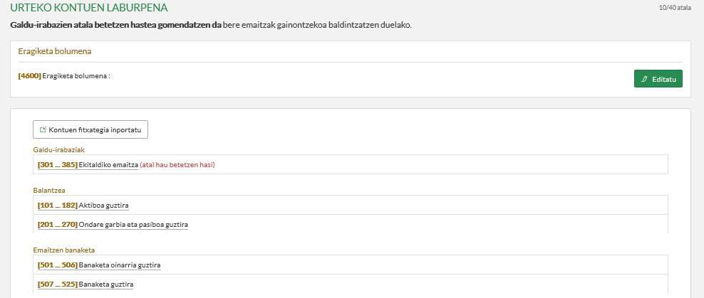
(201…270) “Ondare garbia eta pasiboa guztira” atalean sartu.

Idatzi emaitza negatiboa (Adib: 30.000) (266) laukian (Epe laburreko periodifikatzeak), (268)
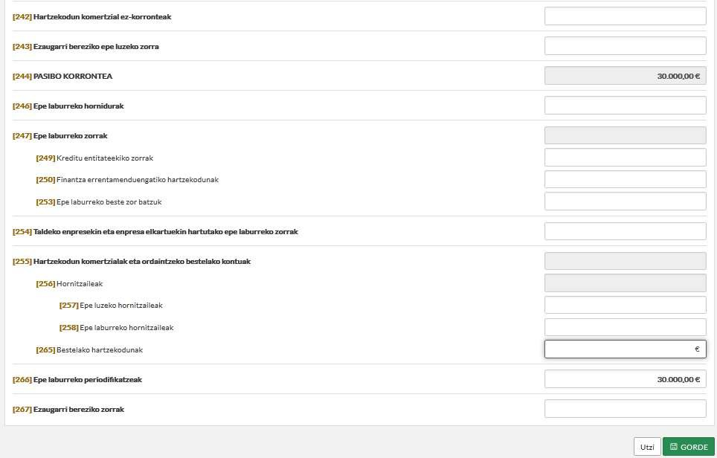
Ondare garbia eta pasiboa guztira laukiaren emaitza zero izan dadin, eta sakatu Gorde.

8. AITORPENA:

Adierazitako ATAL guztiak bete ondoren, erosoena “aitorpenaren laburpenaren zirriborrora” joatea da, aitorpenaren menuan agertzen da, eta bertan laukiz lauki joatea. Komenigarria da azpimarratuta azaltzen diren kontuetan klikatu eta barrura sartzea; izan ere, kontu horrekin erlazioa duten beste kontuak azaltzen dira eta. Editatu laukian klikatzea ere gomendagarria da bete gabeko konturik ez uzteko.
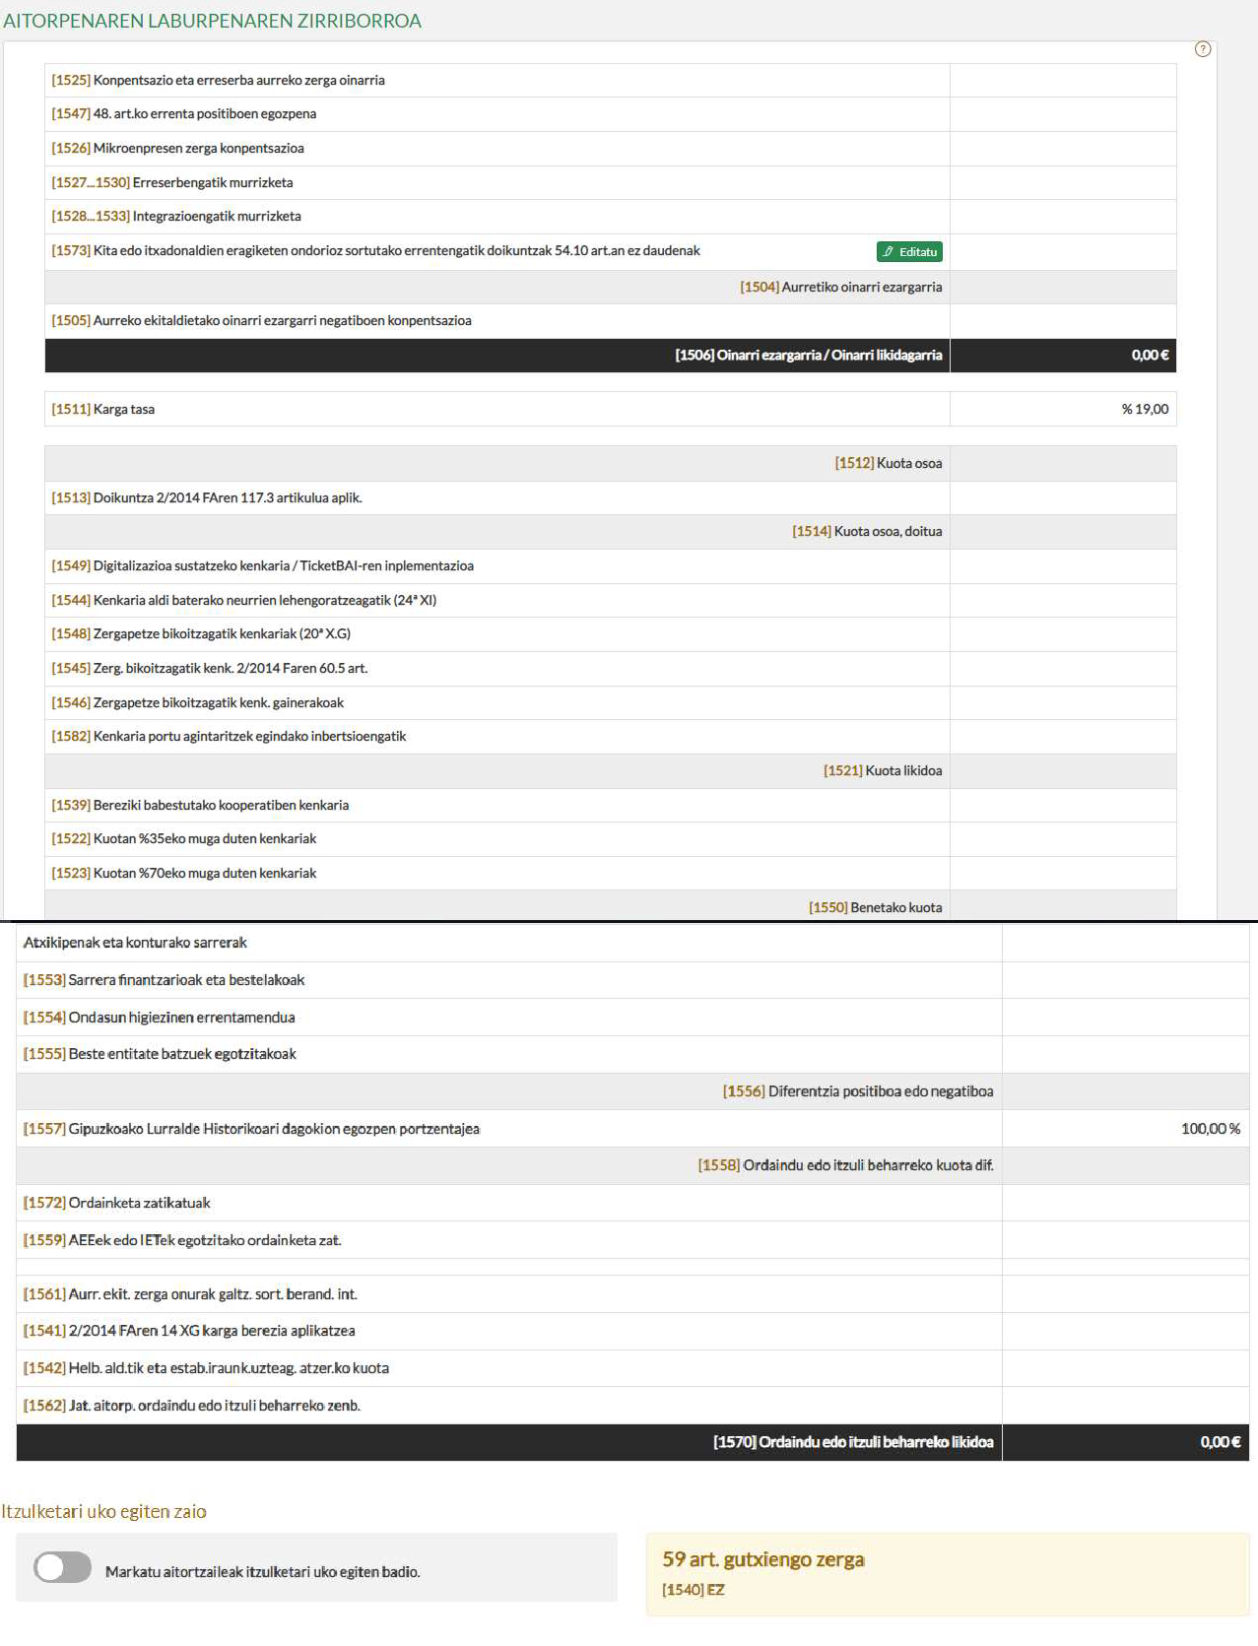

9. AITORPENAREN AURKEZPENA

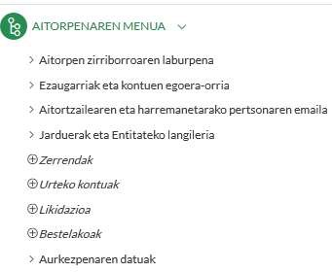
Azken urratsa aitorpena AURKEZTEA da, eta horretarako “Aurkezpenaren datuak” atalean sartuko gara.
“Aurkezpenaren datuak” atalean klik egin ondoren, bi aukera hauek ikus daitezke:
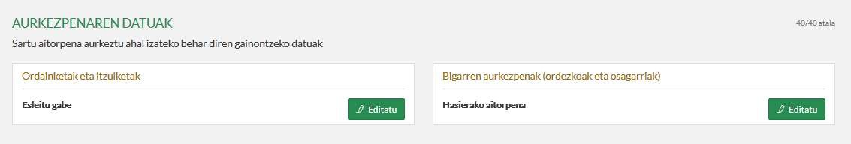

Ordainketak eta itzulketak

Emaitza zero bada edo konpentsatu beharrekoa bada, ez da beharrezkoa kontuaren IBAN kodea jasotzea. Jarriz gero, zergadunaren titulartasuneko kontu baten IBAN kodea izan beharko du. Horretarako, kontu
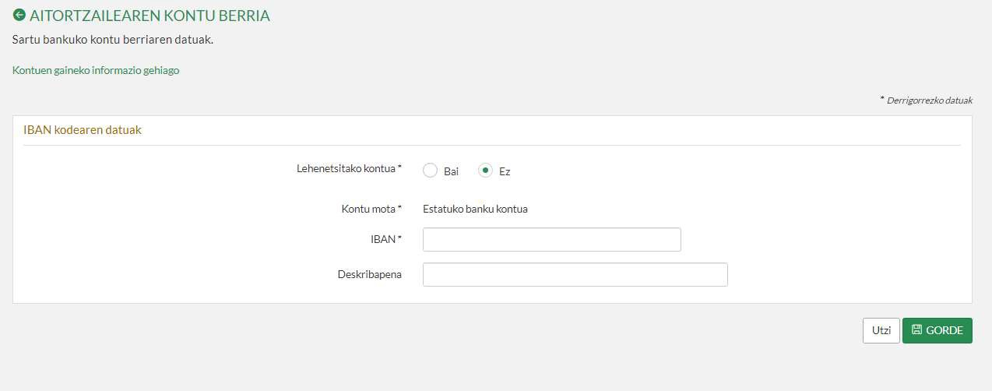
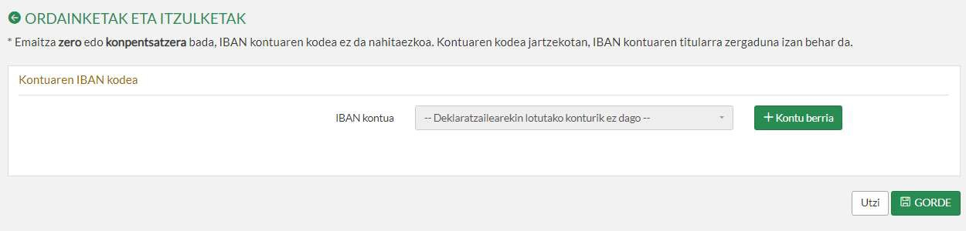
berria sakatuko dugu eta eskatzen zaizkigun datuak beteko ditugu.

Bigarren aurkezpenak (ordezkoak eta osagarriak

  - Aurkezpena epearen barruan egiten bada, pantaila hau agertuko da, eta bertan dagokion laukitxoa aukeratuko dugu, aitorpena jatorrizkoa edo ordezkoa den adierazteko.
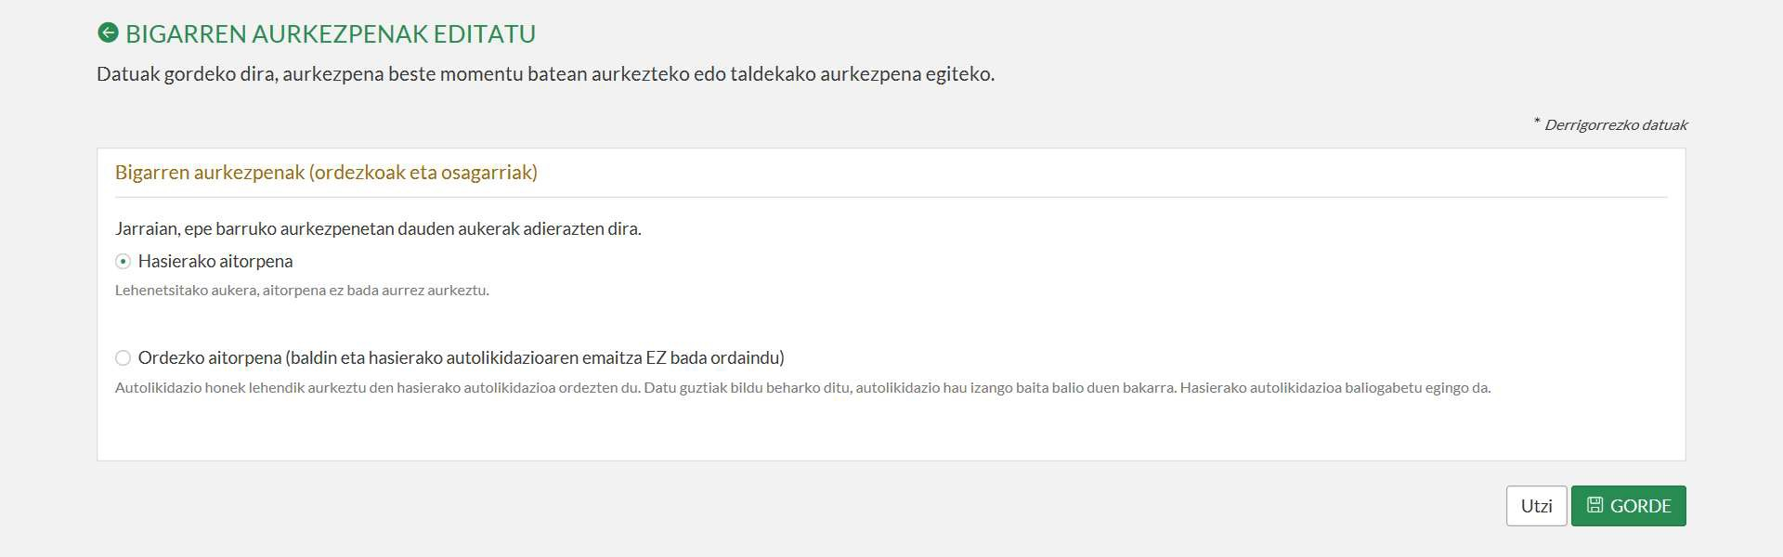

  - Epez kanpoko aitorpena bada, adierazi behar dugu jatorrizko aitorpena den edo aitorpen osagarria den.

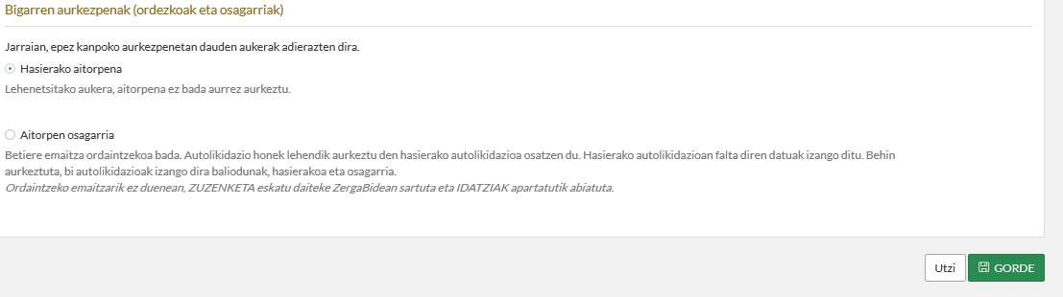

Bi atal horiek bete ondoren, aitorpenaren aurkezpenarekin hasiko gara. Horretarako AURKEZTU botoian
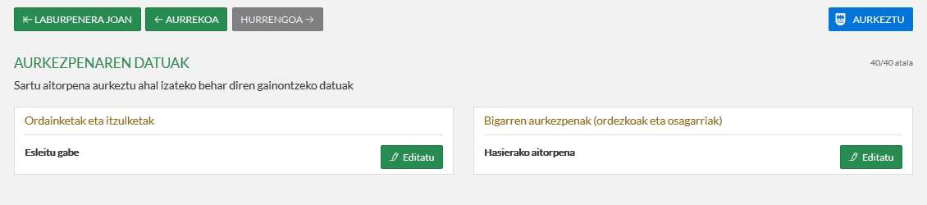
klikatuko dugu.

Aurkeztu botoia sakatu ondoren, hiru pausu hauek jarraitu behar ditugu:

- Aurrena, aurkezteko modua hautatzea izango litzateke, baina hemen “Hurrengoa” laukian bakarrik
klikatuko dugu baldin eta aurretik aurkezpen modua hautatu badugu.
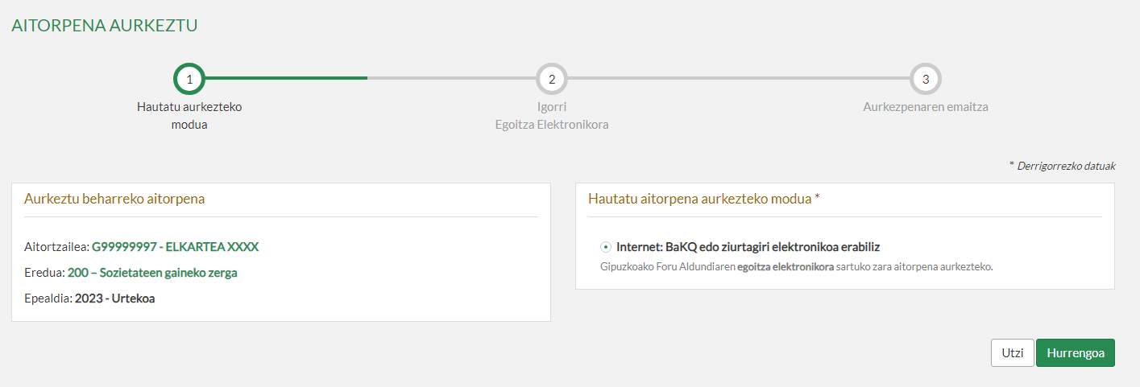

- “Hurrengoa” laukian klikatu ondoren, pantaila bat irekiko da Gipuzkoako Foru Aldundiaren Egoitza Elektronikoan sartuko garela esanez. Ados sakatuko dugu.
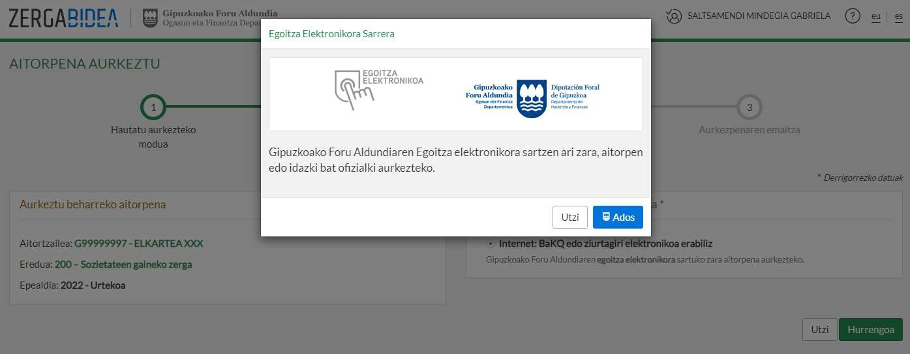

- Egoitza Elektronikoan gaudela, aurkeztu beharreko aitorpenaren datuak eta aurkezlearenak agertuko
zaizkigu pantailan, bidali beharreko aitorpena baieztatzeko. BIDALI botoian klikatuta, aitorpena bidali egingo da.
